TRABAJO FINAL INTEGRADOR
Aplicaciones Informáticas
🌱 AgroPlaga IA
Detección inteligente de enfermedades en cultivos
Manual de usuario
Guía paso a paso para productores, técnicos y administradores
Integrantes: ______________________________________
______________________________________
Docente: ______________________ Fecha: ____ / ____ / 2026

1. ¿Qué es AgroPlaga IA?
AgroPlaga IA te ayuda a detectar posibles enfermedades en tus cultivos a partir de una foto de la hoja o la planta. La aplicación identifica el cultivo, sugiere qué problema podría ser, estima su gravedad y te indica qué inspeccionar. Todo queda guardado con fecha y ubicación.
Importante: los resultados son orientativos y no reemplazan la inspección a campo ni la consulta con un ingeniero agrónomo. La aplicación no indica dosis ni productos.
Requisitos: un celular o computadora con navegador actualizado (Chrome, Firefox, Edge o Safari) y conexión a Internet. Para usar la cámara y la ubicación, aceptá los permisos que solicita el navegador.

2. Crear una cuenta e ingresar
- Entrá a la página de la aplicación y tocá Crear cuenta.
- Completá nombre, correo y una contraseña de 8 o más caracteres con letras y números.
- Tocá Registrarme y luego ingresá con tu correo y contraseña.
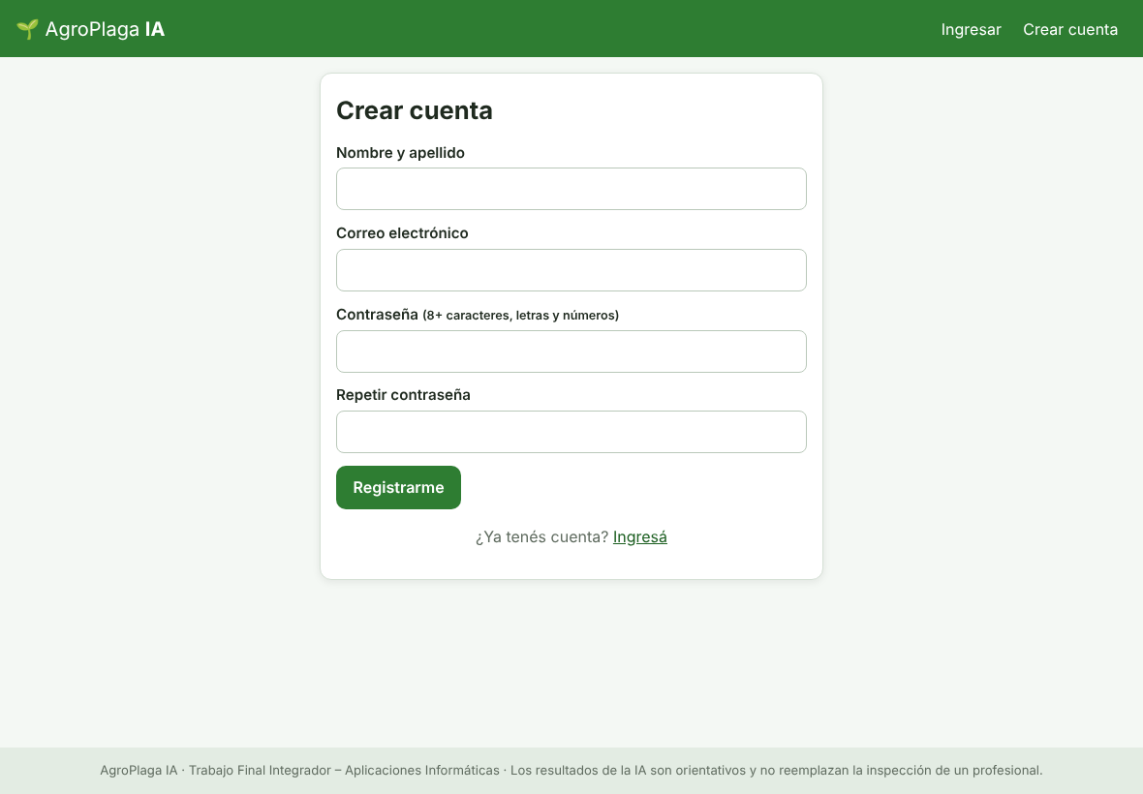
Figura 1. Registro de usuario
Podés cambiar tu nombre y contraseña desde Mi perfil (tu nombre en la barra superior). Para salir, tocá Salir.

3. El panel principal
Al ingresar ves cuántos campos, lotes y análisis tenés, un gráfico con el estado de los análisis, los problemas más frecuentes, un mapa con cada análisis (verde: sano, rojo: con síntomas, amarillo: dudoso) y los últimos análisis.
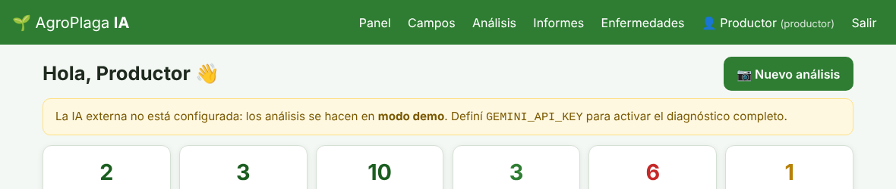
Figura 2. Indicadores del panel

4. Registrar campos y lotes

4.1 Crear un campo
- Entrá a Campos y tocá + Nuevo campo.
- Completá nombre, localidad, provincia y superficie.
- Marcá la ubicación tocando el mapa o con Usar mi ubicación.
- Tocá Guardar.
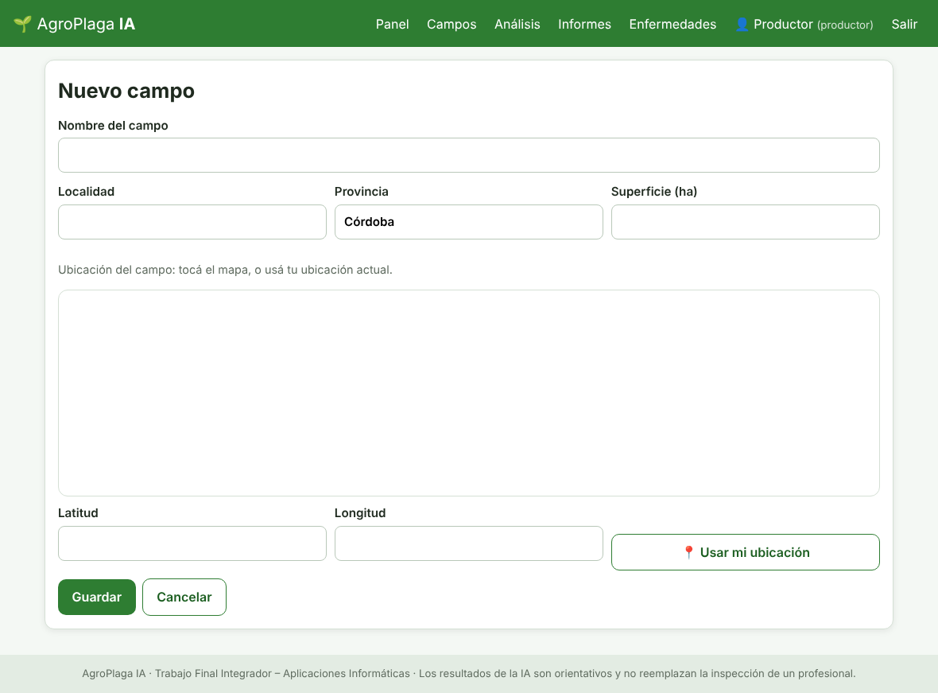
Figura 3. Formulario de campo

4.2 Crear lotes
Dentro del campo tocá + Nuevo lote, elegí el cultivo, la superficie, la fecha de siembra y el estado (activo, cosechado o barbecho). Solo los lotes activos pueden analizarse.
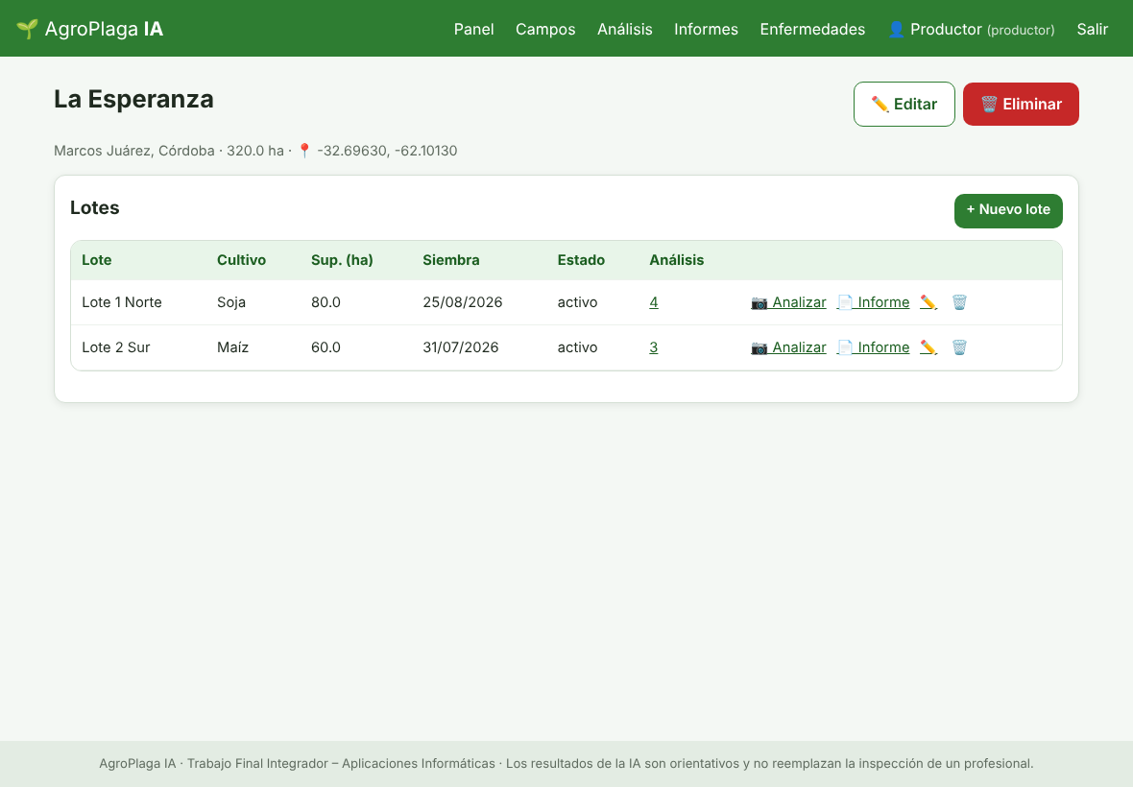
Figura 4. Lotes de un campo
Con los íconos podés editar ✏️ o eliminar 🗑️. Al eliminar un campo o lote se borran también sus análisis.

5. Hacer un análisis con IA
- Tocá 📷 Nuevo análisis (o Analizar en un lote).
- Elegí el lote.
- Tocá el selector de foto: en el celular podés sacar la foto en el momento o elegir una de la galería.
- Agregá una observación si querés y revisá la ubicación (por defecto es la del campo; podés usar tu ubicación actual).
- Tocá Analizar con IA y esperá unos segundos.
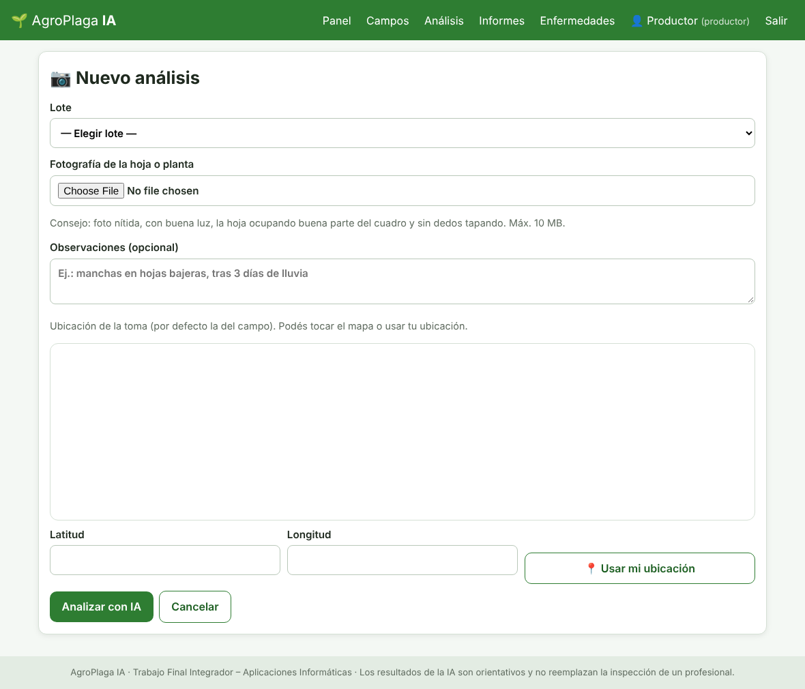
Figura 5. Formulario de nuevo análisis

Consejos para una buena foto
- Con luz natural, sin sombras fuertes ni flash.
- Enfocada, con la hoja ocupando buena parte de la imagen.
- Una sola hoja o planta por foto; mostrar la zona con síntomas.
- Si sospechás de royas, fotografiá también el envés de la hoja.
- Evitá dedos o fondos muy coloridos. Formatos permitidos: JPG, PNG, WEBP (hasta 10 MB).

6. Interpretar el resultado
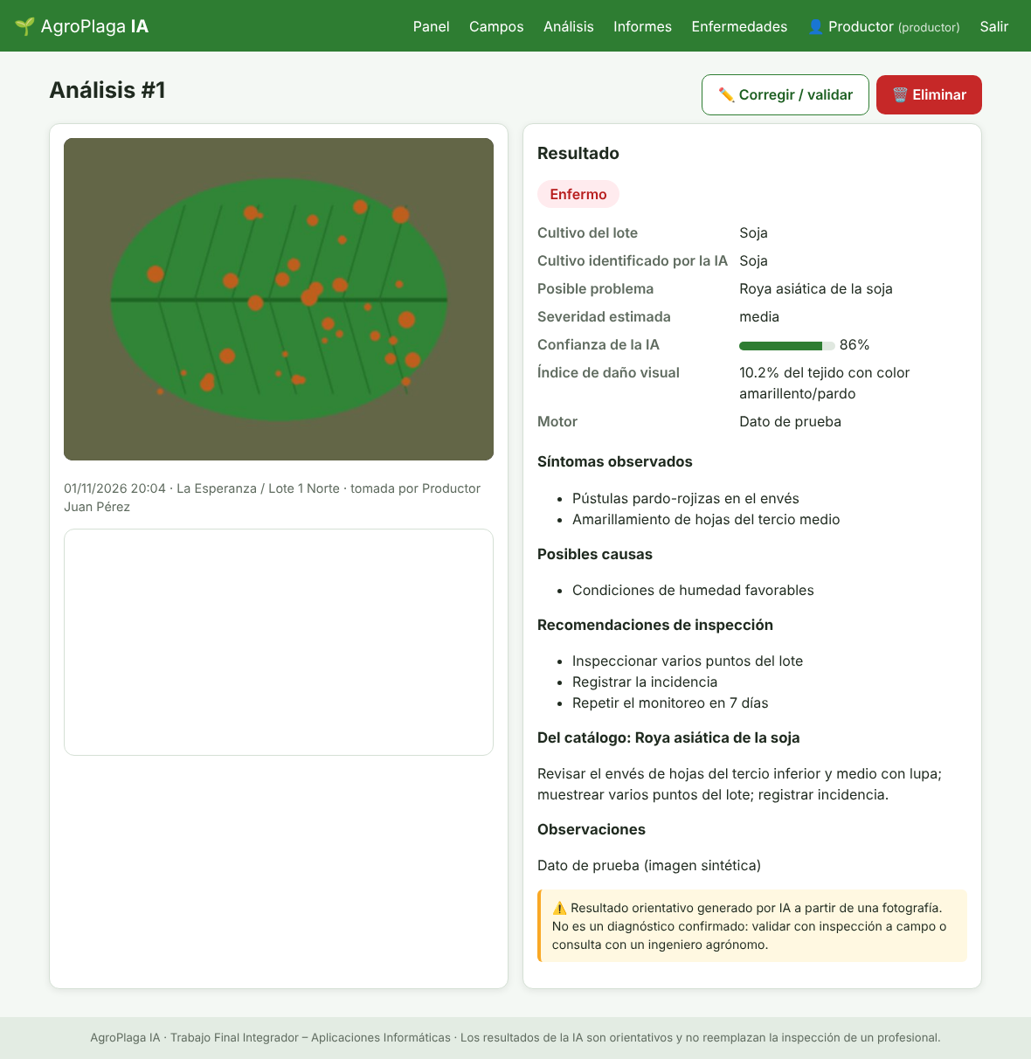
Figura 6. Resultado del análisis
Dato | Qué significa
Estado | Sano, Enfermo (síntomas compatibles con un problema), Dudoso (no concluyente) o No planta.
Cultivo identificado | El cultivo que la IA ve en la foto. Si no coincide con el del lote, se te avisa.
Posible problema | Enfermedad o problema más probable, vinculado al catálogo.
Severidad | Ninguna, baja, media o alta (estimación visual).
Confianza | Qué tan segura está la IA. Con valores bajos, repetí la foto o inspeccioná la planta.
Índice de daño visual | Porcentaje de tejido amarillento o pardo medido en la imagen.
Síntomas, causas y recomendaciones | Qué observó, qué podría estar pasando y qué inspeccionar a campo.

Corregir y validar
Si inspeccionaste la planta y el resultado no es correcto, tocá Corregir / validar: cambiá el estado o la enfermedad, agregá observaciones y marcá “Confirmado por inspección a campo”.
Si ves el aviso modo demo, la IA externa no estaba disponible y solo se calculó el índice de daño por color. Avisale al administrador.

7. Historial de análisis
En Análisis ves todos los análisis. Filtrá por lote, cultivo, estado y fechas con Filtrar, o escribí en el buscador para filtrar la tabla al instante. Tocá Ver para abrir el detalle.
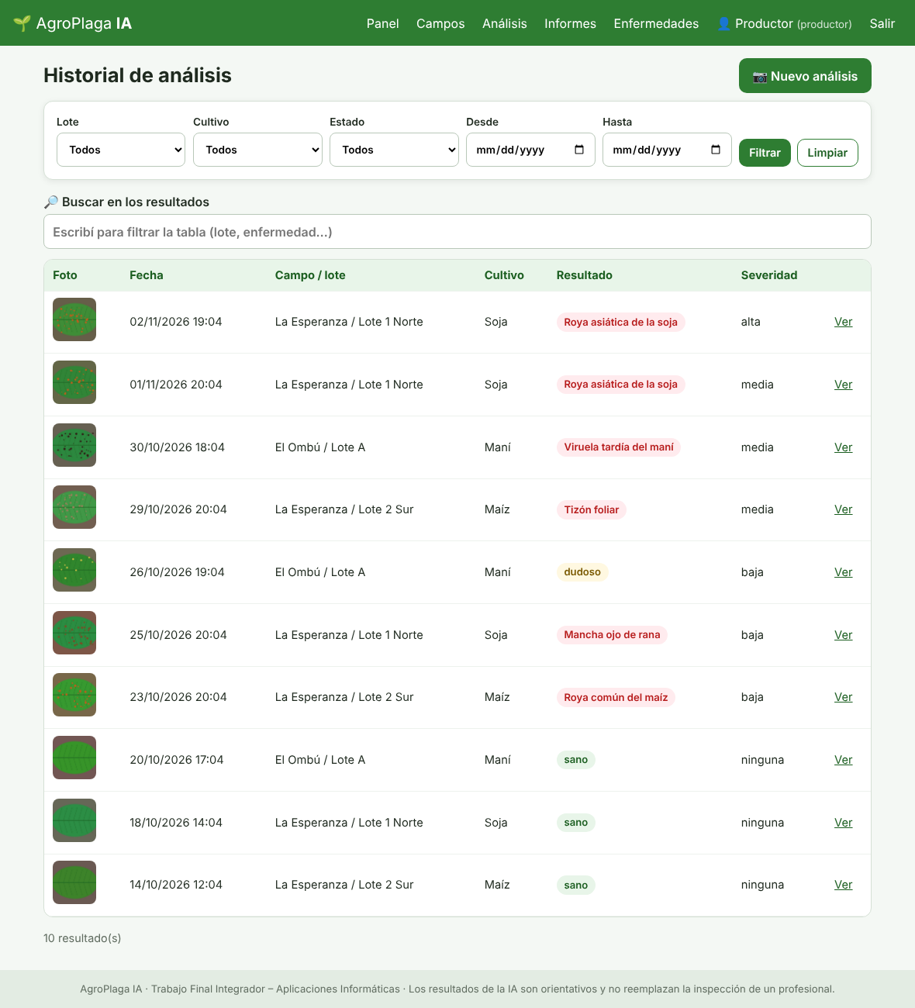
Figura 7. Historial con filtros

8. Informes
- Entrá a Informes y elegí un lote o un cultivo.
- Verás totales, problemas detectados y el detalle de análisis.
- Tocá 🤖 Redactar y guardar con IA para generar un resumen escrito que queda guardado.
- Tocá 🖨️ Imprimir / PDF para imprimirlo o guardarlo como PDF.
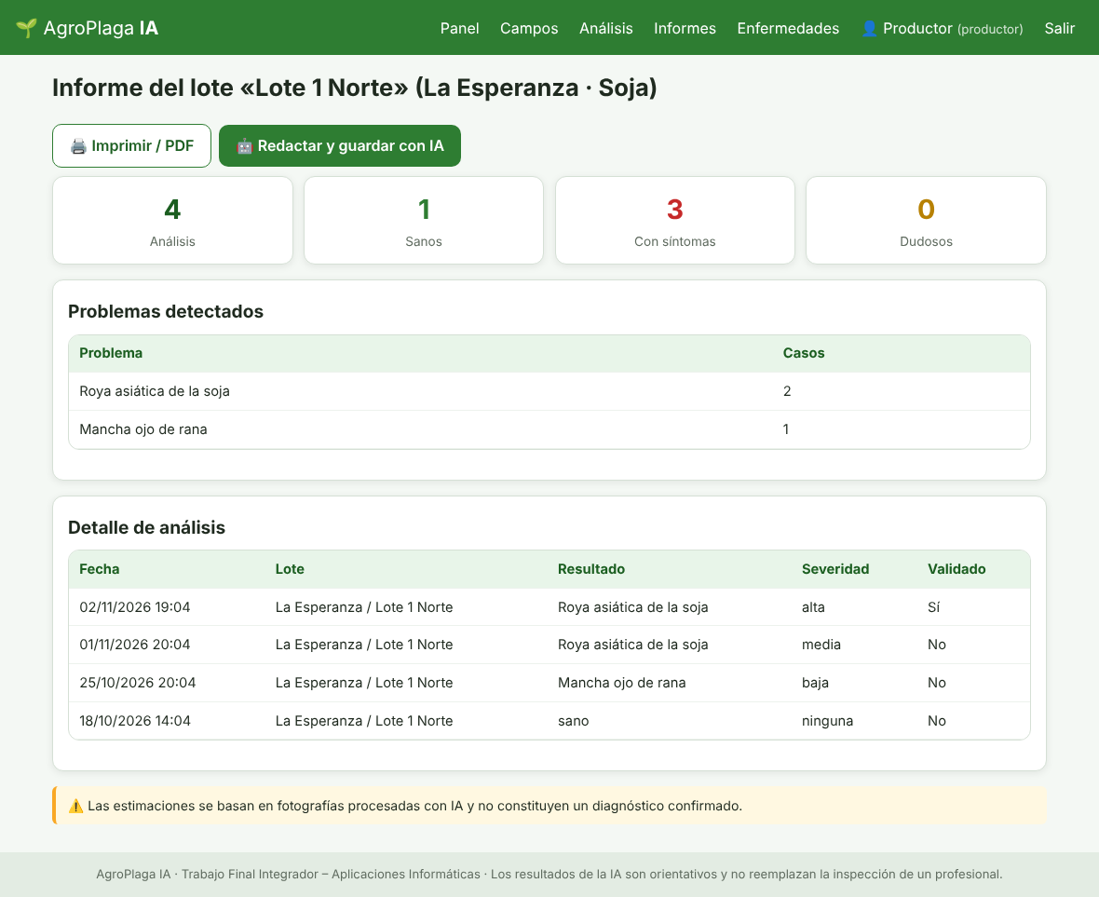
Figura 8. Informe de un lote

9. Catálogo de enfermedades
En Enfermedades podés consultar, por cultivo, los síntomas típicos y qué inspeccionar. Usá el buscador para encontrar un nombre o cultivo.

10. Niveles de acceso
Rol | Qué puede hacer
Productor | Gestionar sus propios campos, lotes, análisis e informes.
Técnico | Ver los datos de todos los productores y corregir/validar diagnósticos.
Administrador | Todo lo anterior, más gestionar usuarios, cultivos y el catálogo de enfermedades.

Para administradores
En Usuarios cambiás el rol, activás o desactivás cuentas o eliminás usuarios sin análisis. En Cultivos y Enfermedades agregás, editás o quitás elementos del catálogo.
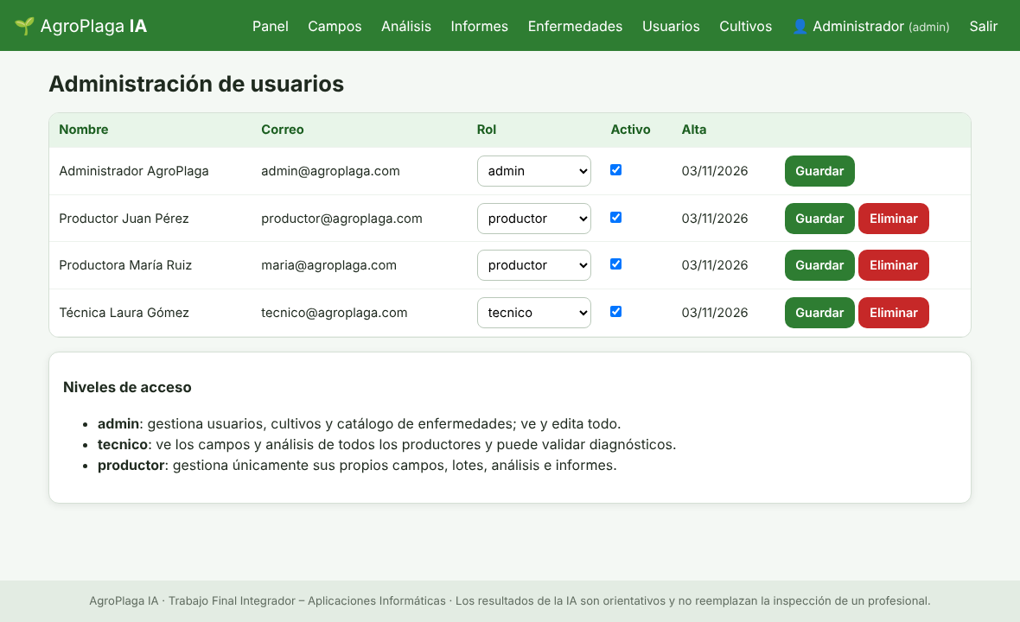
Figura 9. Administración de usuarios

11. Uso desde el celular
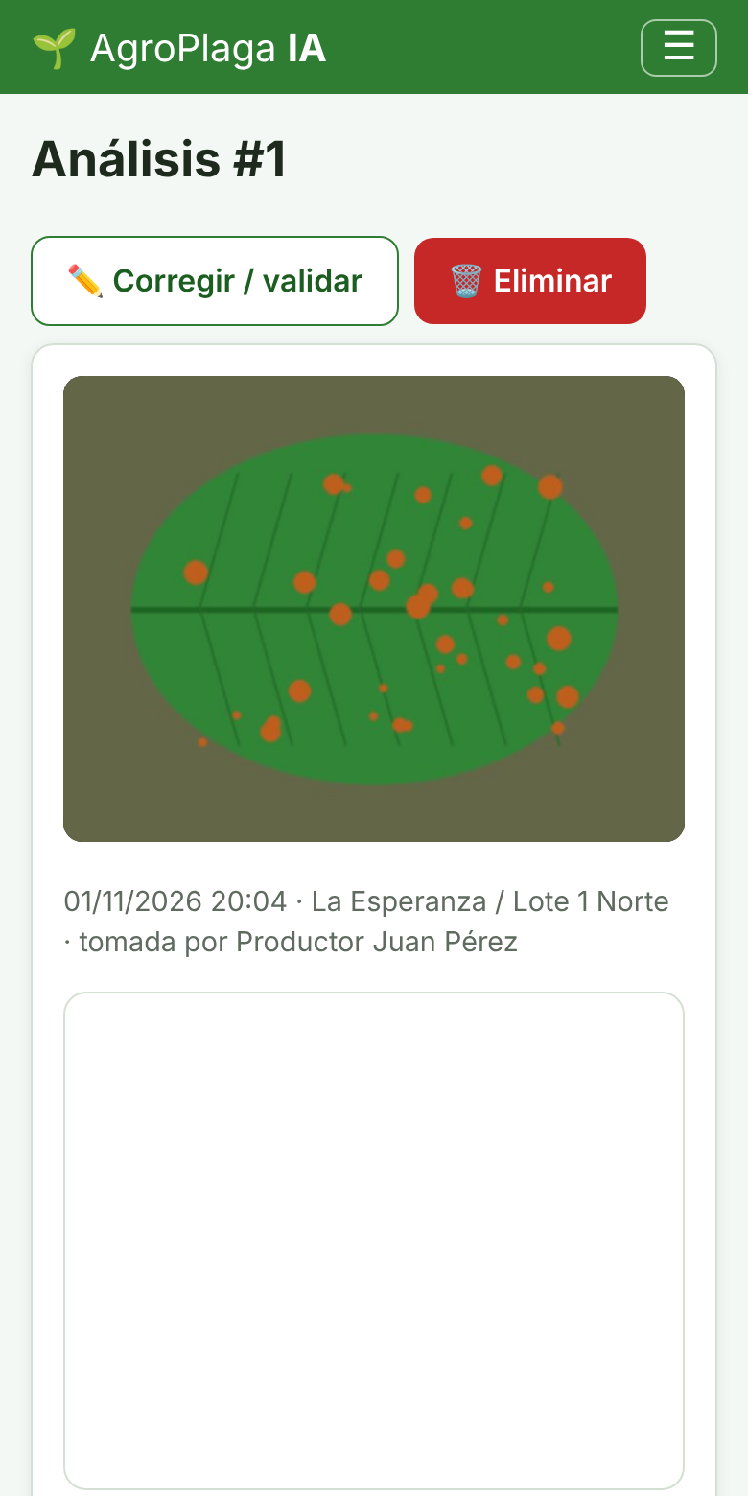
Figura 10. Resultado en un celular
En el celular el menú se abre con el botón ☰. Al subir una foto podés abrir la cámara directamente.

12. Preguntas frecuentes
Pregunta | Respuesta
No puedo analizar: no aparece mi lote. | Solo se analizan lotes con estado activo. Revisá o creá el lote.
La foto no se sube. | Verificá que sea JPG, PNG o WEBP y pese menos de 10 MB.
El resultado dice “dudoso”. | Probá con otra foto más nítida o inspeccioná la planta; podés validarlo a mano.
Me equivoqué de resultado. | Usá Corregir / validar o eliminá el análisis.
Olvidé mi contraseña. | Pedile al administrador que te cree una cuenta nueva.

